EJERCICIO TEÓRICO

| **Docente**: Jorge Montoya | **Alumno**: Hugo Ruiz Sánchez |
| --- | --- |
| **DAW - ASIGNATURA:** Entornos de Desarrollo**.** | **ENUNCIADO**: “En 4 programas de java que hayas realizado en el módulo de programación indica las pruebas que realizarías: Para comprobar particiones equivalentes.y para comprobar el análisis de valores limite.” |

* ¿Qué es una partición equivalente?

La idea de este tipo de pruebas funcionales, es considerar el menor número posible de casos de pruebas, para ello, cada caso de prueba tiene que abarcar el mayor número posible de entradas diferentes. Lo que se pretende, es crear un conjunto de clases de equivalencia, donde la prueba de un valor representativo de la misma, en cuanto a la verificación de errores, sería extrapolable al que se conseguiría probando cualquier valor de la clase.

* Prueba equivalente y valor limite: piedra, papel y tijera.

Comprobamos las entradas que realiza cada programa, proyectándolas en pantalla, para corroborar que las sentencias adjuntas también están siendo ejecutada:

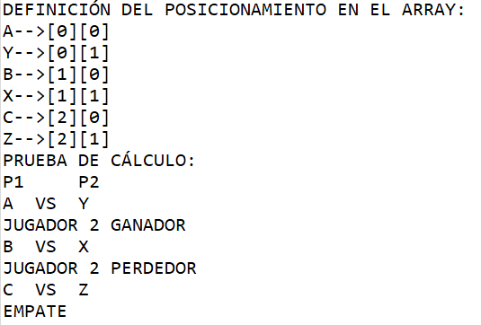

* Prueba equivalente y valor limite: cálculo de fracciones.

Verificamos que la entrada se ha ajustado a los parametros especificados mediante una sentencia de salida:

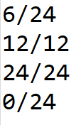

* Prueba equivalente y valor limite: crear un fichero con registros de nombre y apellido.

Verificamos que los registros introducidos se separan correctamente entre las comas:



* Prueba equivalente: establecer un “top 3 puntuaciones” en base a un array con un conjunto de datos que deben sumarse entre determinadas separaciones.

Anotamos las sumas que realiza el programa en cada repetición, para constatar que los resultados almacenados en las variables “top” sean acordes:

